朱德人物

1. 1886年12月21日，朱德生于四川省北部山区仪陇县乡间一户客家人贫苦农家。朱德旧居坐落在仪陇县马鞍镇西一公里的琳琅山下朱家大湾，是一座清代嘉庆末年（公元1820年）修建的四合院（现为三合院）农舍。坐北面南，占地面积3637平方米，建筑面积336平方米，是朱德的先辈来马鞍场落户的第二个住地。

地址：四川省南充市仪陇县马鞍镇朱德故里朱德故里琳琅山景区，经纬度：31.4659460000,106.5922870000

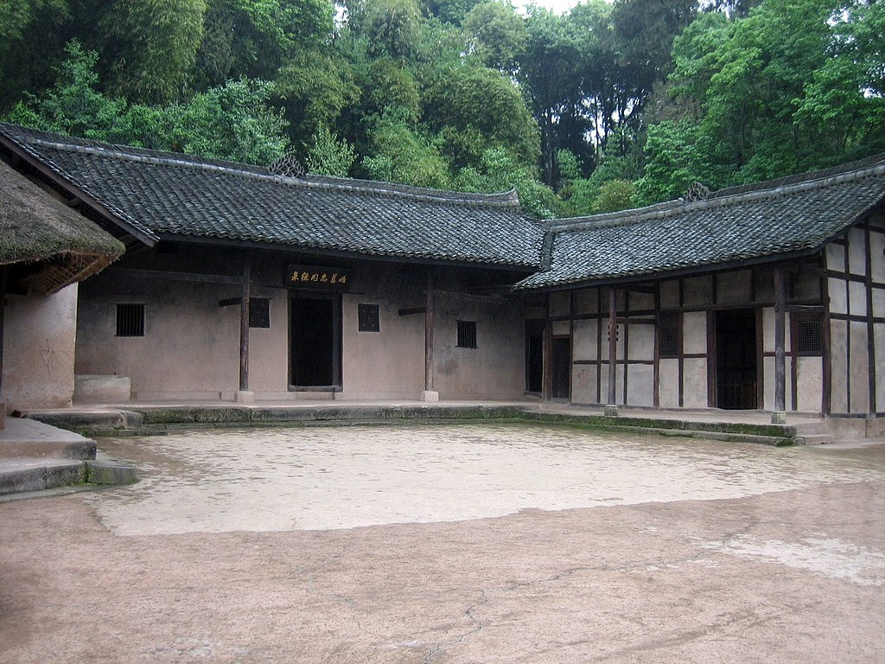

1. **朱德旧居**位于[云南省](https://zh.wikipedia.org/wiki/%E4%BA%91%E5%8D%97%E7%9C%81)[昆明市](https://zh.wikipedia.org/wiki/%E6%98%86%E6%98%8E%E5%B8%82)[五华区](https://zh.wikipedia.org/wiki/%E4%BA%94%E5%8D%8E%E5%8C%BA)[五华山](https://zh.wikipedia.org/w/index.php?title=%E4%BA%94%E5%8D%8E%E5%B1%B1_(%E6%98%86%E6%98%8E)&action=edit&redlink=1)北水晶宫红花巷4号和小梅园巷3号。1921～1922年时任云南省会警察厅厅长的[朱德](https://zh.wikipedia.org/wiki/%E6%9C%B1%E5%BE%B7)在此居住。

地点：云南省昆明市五华区华山街道朱德旧居翠湖大梅园（朱德旧居），经纬度：25.0486370000,102.7088770000

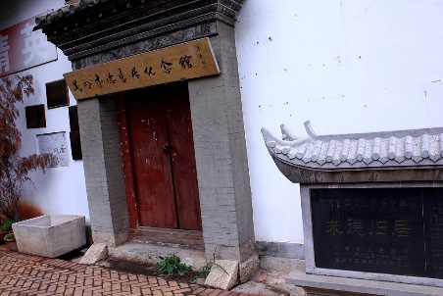

1. 辛耕别墅位于中国福建省龙岩市长汀县汀州镇汀江巷11号，原系民国时期长汀商会会长卢泽林的别墅，坐西朝东，砖木结构，由门楼、空坪、前后厅两边厢房组成，占地523平方米。1929年3月中国工农红军第四军进入长汀后，将司令部和政治部设于此宅，毛泽东和朱德在这里住宿、办公，并在此主持召开红四军前敌委员会扩大会议。1988年作为长汀革命旧址之一被列为第三批全国重点文物保护单位。

地点：中国[福建省](https://zh.wikipedia.org/wiki/%E7%A6%8F%E5%BB%BA%E7%9C%81)[龙岩市](https://zh.wikipedia.org/wiki/%E9%BE%99%E5%B2%A9%E5%B8%82)[长汀县](https://zh.wikipedia.org/wiki/%E9%95%BF%E6%B1%80%E5%8E%BF)[汀州镇](https://zh.wikipedia.org/wiki/%E6%B1%80%E5%B7%9E%E9%95%87)汀江巷11号，经纬度：25.8323460000,116.3629750000

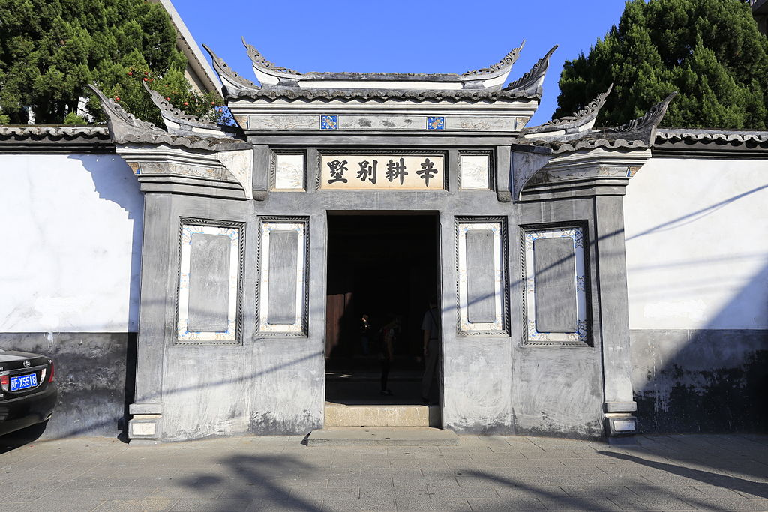

1. **中兴堂**位于中国[福建省](https://zh.wikipedia.org/wiki/%E7%A6%8F%E5%BB%BA%E7%9C%81)[上杭县](https://zh.wikipedia.org/wiki/%E4%B8%8A%E6%9D%AD%E5%8E%BF)[古田镇](https://zh.wikipedia.org/wiki/%E5%8F%A4%E7%94%B0%E9%95%87)八甲村，建于清[嘉庆](https://zh.wikipedia.org/wiki/%E5%98%89%E5%BA%86)十年（1805年），建筑面积1186平方米，占地面积1698平方米。1929年12月红四军进驻古田，红四军司令部设在中兴堂，[朱德](https://zh.wikipedia.org/wiki/%E6%9C%B1%E5%BE%B7)军长住在这里。

地点福建省龙岩市上杭县古田镇八甲村，经纬度：25.2251610000,116.8272080000

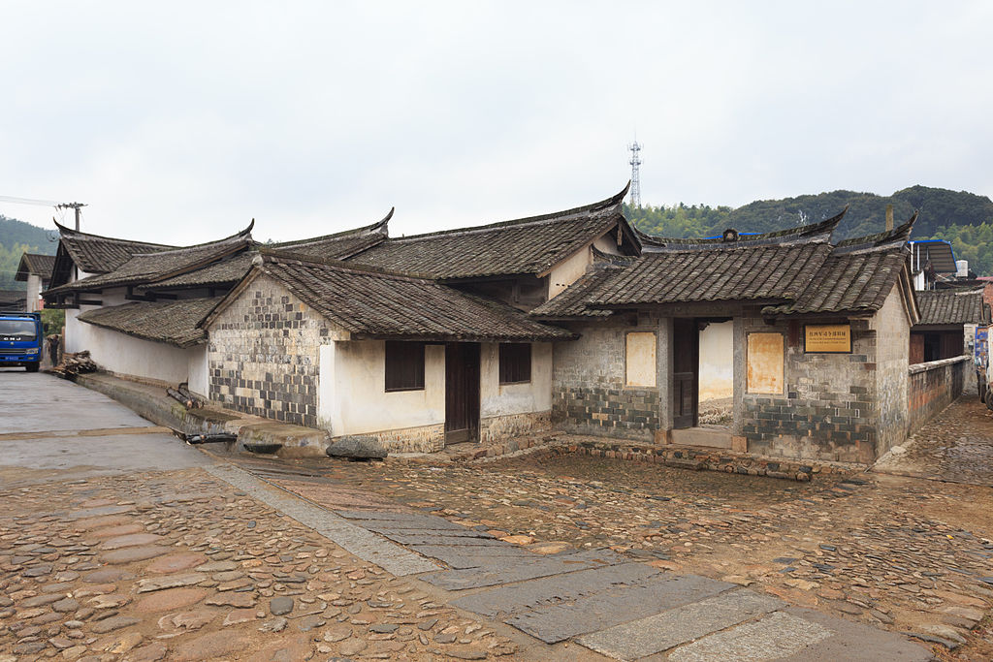

1. 1929年4月8日，毛泽东、朱德率领红四军首次进驻于都县，红四军政治部驻在管屋，毛泽东也住在这里。4月中旬，毛泽东、朱德率红四军从于都县城出发分兵前往兴国、宁都等地。

地点：红四军政治部旧址暨毛泽东旧居──管屋，经纬度：25.9537200000,115.4153590000

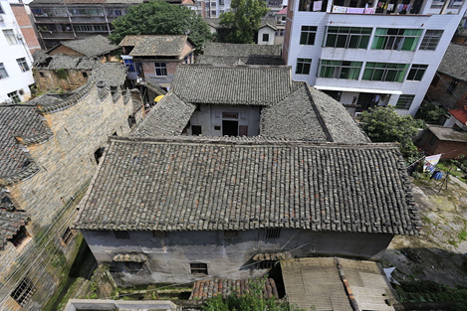

1. 朱德军官教育团旧址位于中国江西省南昌市东湖区八一大道376号，是朱德创办的国民革命军第三军军官教育团旧址。旧址范围包括今南昌市警备区及南昌大学第二附属医院，占地数十亩，原为清末陆军小学堂所在地，后改为江西陆军“讲武堂”。前后三进共四五十间房，另有礼堂及操场。1927年初，朱德受命创办国民革命军第三军军官教育团，并自任团长之职，由陈奇涵任教育长。“八一”南昌起义时，军官教育团成员发挥了重要作用。旧址在抗日战争期间大部分被毁，中华人民共和国成立后重建恢复了部分建筑。

地址：[中国](https://zh.wikipedia.org/wiki/%E4%B8%AD%E5%8D%8E%E4%BA%BA%E6%B0%91%E5%85%B1%E5%92%8C%E5%9B%BD)[江西省](https://zh.wikipedia.org/wiki/%E6%B1%9F%E8%A5%BF%E7%9C%81)[南昌市](https://zh.wikipedia.org/wiki/%E5%8D%97%E6%98%8C%E5%B8%82)[东湖区](https://zh.wikipedia.org/wiki/%E4%B8%9C%E6%B9%96%E5%8C%BA)[八一大道](https://zh.wikipedia.org/wiki/%E5%85%AB%E4%B8%80%E5%A4%A7%E9%81%93)376号，经纬度：28.686667, 115.896389

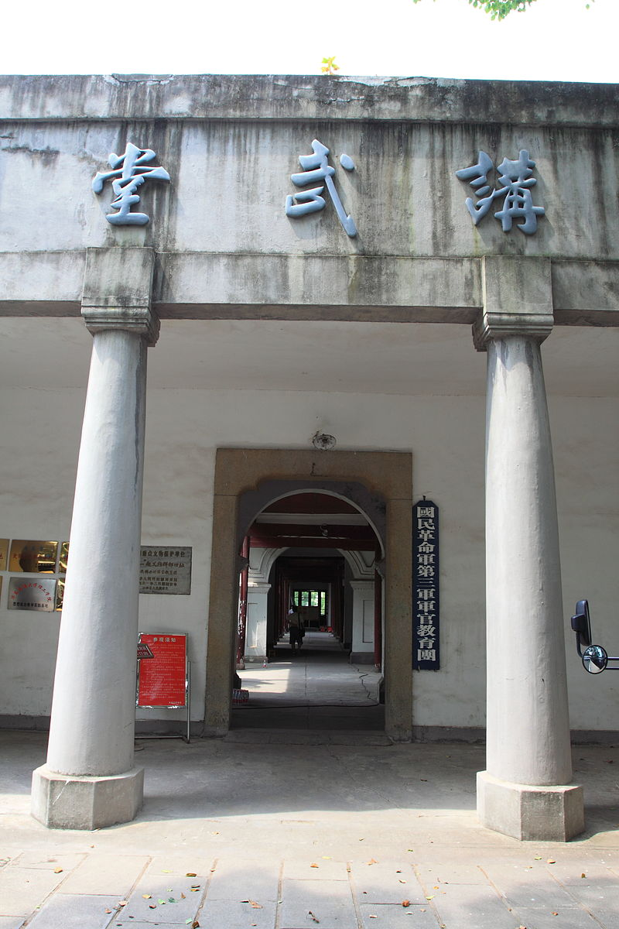

1. 1928年1月，**朱德同志率领南昌起义军军事决策会议。**

地点：国[广东省](https://zh.wikipedia.org/wiki/%E5%B9%BF%E4%B8%9C%E7%9C%81)[韶关市](https://zh.wikipedia.org/wiki/%E9%9F%B6%E5%85%B3%E5%B8%82)[乐昌市](https://zh.wikipedia.org/wiki/%E4%B9%90%E6%98%8C%E5%B8%82)老坪石共和街78号，经纬度：25.3018170000,113.0200000000  
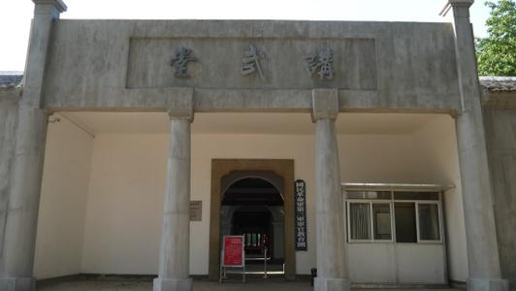

1. 1935年1月，出席遵义会议，会上支持毛泽东的主张。会后，同毛泽东、周恩来等指挥中央红军四渡赤水、巧渡金沙江等作战。6月，红一方面军在懋功与红四方面军会合。1936年7月，红四方面军同红二方面军会师后，继续对张国焘进行斗争，推动两军共同北上。10月，朱德、贺龙、任弼时、张国焘率红二方面军、红四方面军与红一方面军会师于甘肃会宁，长征结束。12月，任中共中央革命军事委员会委员、主席团委员。

地点：[遵义会议会址](https://zh.wikipedia.org/wiki/%E9%81%B5%E4%B9%89%E4%BC%9A%E8%AE%AE%E4%BC%9A%E5%9D%80)——毛泽东旧居，经纬度：27.691389, 106.916111

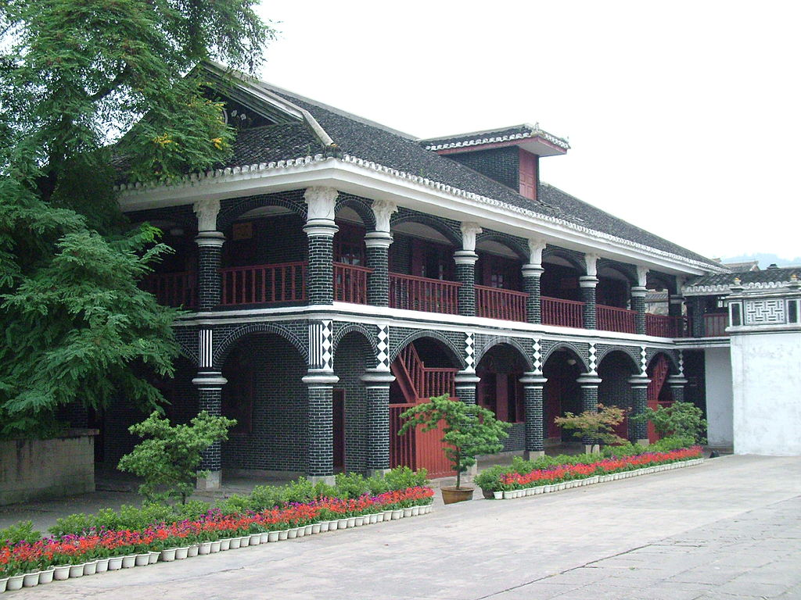

1. 1937年8月，朱德与周恩来、叶剑英出席蒋介石主持的南京国防会议。会后返回陕北出席洛川会议，担任中共中央军委副主席。

地址：南京市大行宫，经纬度：32.0417370000,118.7947870000

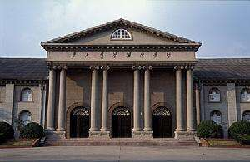

1. 中国共产党六届七中全会于1944年5月21日至1945年4月20日在延安召开。1944年5月，中共六届七中全会决定毛泽东、朱德、刘少奇、周恩来、任弼时为主席团成员，处理中央日常工作。1945年4月，出席中共七大，作军事报告《论解放区战场》。6月，当选为中央政治局委员，中央书记处书记，排名仅次于毛泽东。

地点：延安杨家岭，经纬度：36.6190990000,109.4682010000

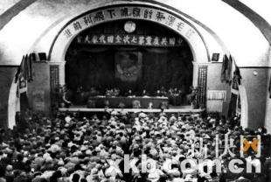

1. 1940年8月，与彭德怀、左权共同部署八路军开展百团大战。同年冬，提出“南泥湾政策”.

地点：山西省南部，经纬度：37.8735310000,112.5623980000

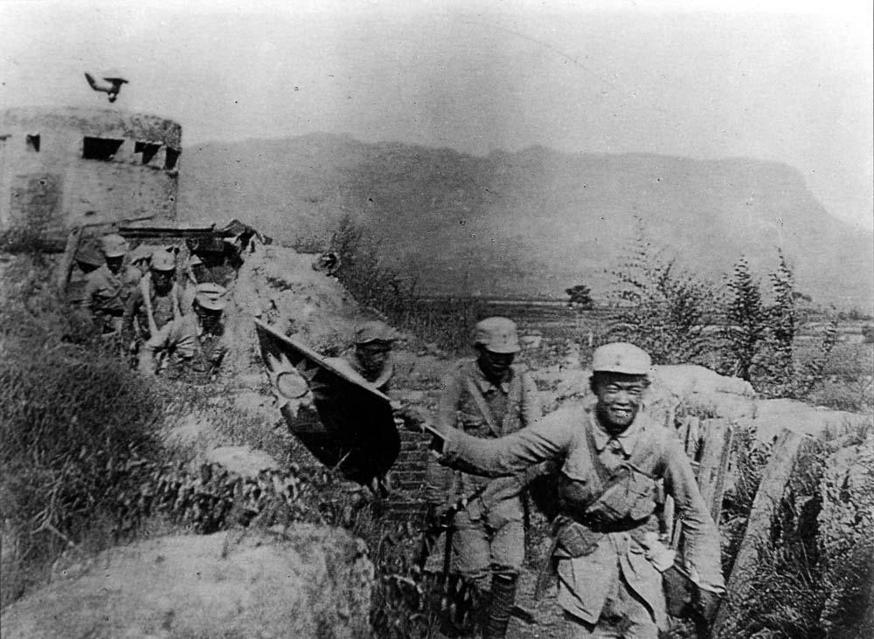

1. 抗日战争结束后，在毛泽东赴重庆同国民党总裁蒋介石进行重庆谈判期间，朱德与刘少奇在延安继续处理中共中央日常事务，参与制定“向北发展，向南防御”的战略方针，主张及早占领东北；参与制定和调整战略部署，编组野战兵团，实现战略转变等决策。第二次国共内战爆发后，同毛泽东指挥中共军队作战。1945年8～10月重庆谈判期间，朱德在此居住桂园原为张治中的公馆。

地点：桂园，经纬度：29.5628600000,106.5472600000

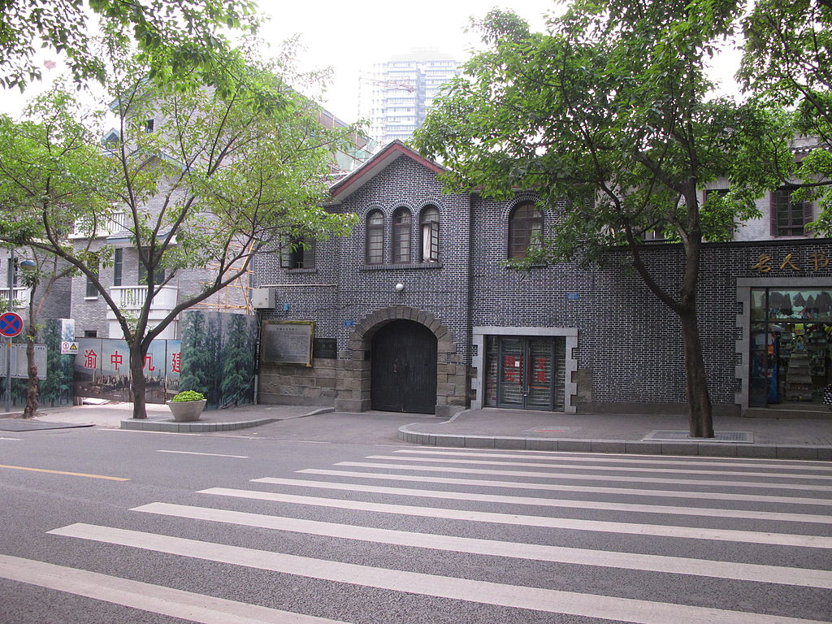

1. 1947年3月同[刘少奇](https://baike.baidu.com/item/%E5%88%98%E5%B0%91%E5%A5%87)等组成中共中央工作委员会，到华北进行中央委托的工作。他亲临华北前线指导作战，取得了清风店、石家庄战役的胜利，开创了攻克坚固设防城市的先例。在战略决战阶段，他协助毛泽东组织和指挥了辽沈、淮海、平津三大战役。

地点：江苏省徐州市泉山区奎山街道解放路淮海战役烈士纪念塔，经纬度：34.2369490000,117.1972470000

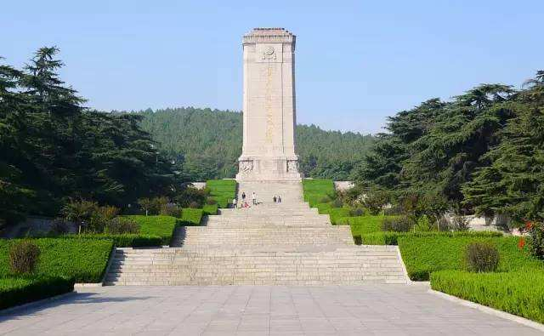

1. 1949年9月，在全国政协第一届全体会议上当选为中央人民政府委员会副主席。10月1日，被任命为中国人民解放军总司令。同月，被任命为中国人民革命军事委员会副主席。 11月，兼任中共中央纪律检查委员会书记。

地点：天安门，经纬度：39.9091780000,116.3974540000

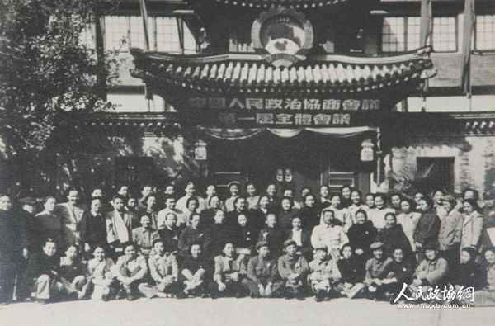

1. 1959年7月，出席庐山会议；期间批判彭德怀，朱德在发言时肯定彭德怀的积极一面，被毛泽东批评为“未抓到痒处”；9月，朱德被迫在军委扩大会议上做检讨，之后担任军委常委。此后，朱德到各地视察。

地点：美庐别墅，经纬度：29.567222, 115.978889

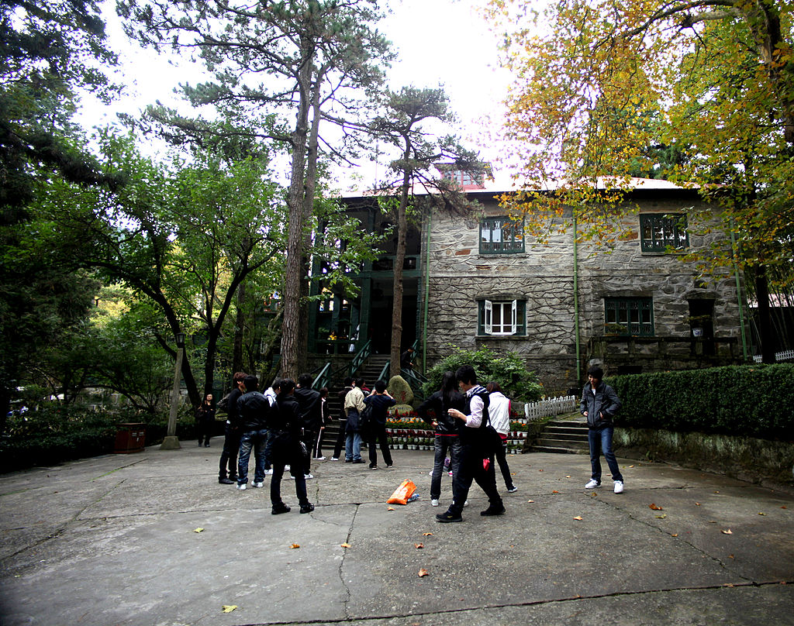

1. 1966年5月4日-26日，朱德出席在北京召开的中央政治局扩大会议，在会上受到林彪、康生等的批判，把朱德不同意说毛泽东思想是马列主义顶峰的意见说成是“以马克思主义来反对毛主席”。“有野心”，“想黄袍加身”，“是党内危险的定时炸弹”等等。会后发出五一六通知，文化大革命爆发。8月，在中共八届十一中全会上再次受到批判。全会根据毛泽东的提议，改组中央领导机构，中央政治局常务委员的排名降到了第九位，林彪升到了第二位。

地点：北京市东城区东华门街道天安门，经纬度：39.9091780000,116.3974540000

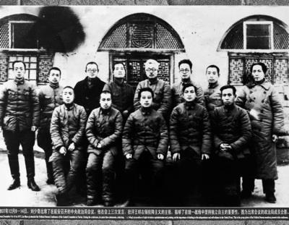

1. 1969年10月，林彪发布《林副主席指示第一号令》，全军进入紧急战备状态，各军队将领被迫疏散离京。其中朱德去广东从化、叶剑英到长沙、刘伯承去武汉、陈毅在石家庄、聂荣臻去邯郸，徐向前在开封。10月20日，与张云逸、陈奇涵等同乘一架飞机抵达广州白云机场。广州军区主要负责人不许他们进入广州市，只在机场休息片刻就被直接送到从化。

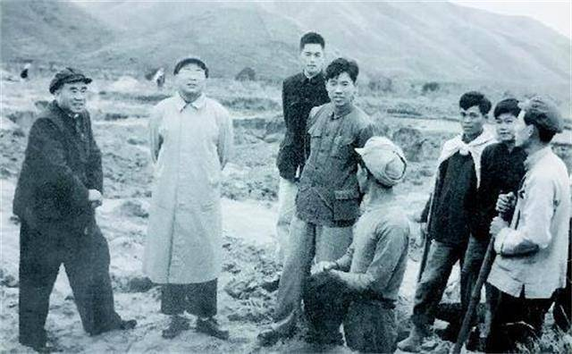

地点：广东省广州市越秀区北京街道，经纬度：23.1291120000,113.2643850000

1. 1970年7月，从广东回到北京，筹备召开第四届全国人民代表大会。8月，出席中共九届二中全会。1971年10月22日，致函中共中央、毛泽东，表示“坚决拥护主席和中央对林彪叛党集团采取的一系列正确措施；坚决拥护中央撤销军委办事组，并责令林彪的死党黄永胜、吴法宪、李作鹏、邱会作停职反省的决定；坚决拥护成立中央军委办公会议和中央专案组。1976年7月6日15时01分，朱德因感冒、心脏衰竭、糖尿病多种病症并发，在北京逝世。

地点：北京市东城区东华门街道天安门，经纬度：39.9091780000,116.3974540000

